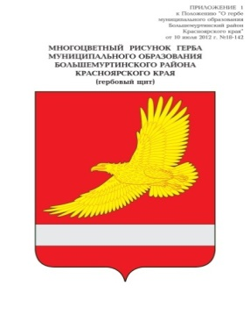

**АДМИНИСТРАЦИЯ БОЛЬШЕМУРТИНСКОГО РАЙОНА**

**КРАСНОЯРСКОГО КРАЯ**

**ПОСТАНОВЛЕНИЕ**

04 июня 2025 г. пгт. Большая Мурта № 312

О внесении изменений в постановление администрации Большемуртинского района Красноярского края от 16.04.2015 года № 497 «Об утверждении правил использования водных объектов общего пользования, расположенных на территории Большемуртинского района, для личных и бытовых нужд»

В соответствии с пунктом 24 статьи 15 Федерального закона Российской Федерации от 06.10.2003 года № 131-ФЗ «Об общих принципах организации местного самоуправления в Российской Федерации», статьями 6, 27, 65 Водного кодекса Российской Федерации, руководствуясь статьей 19 Устава Большемуртинского района, ПОСТАНОВЛЯЮ:

1.Внести в постановление администрации Большемуртинского района от 16.04.2015 года № 497 «Об утверждении правил использования водных объектов общего пользования, расположенных на территории Большемуртинского района, для личных и бытовых нужд» следующие изменения:

в приложении к постановлению «Правила использования водных объектов общего пользования, расположенных на территории Большемуртинского района для личных и бытовых нужд» абзац 23 пункта 1 раздела 3 изложить в следующей редакции**:**

«выходить в плавание на маломерных судах до момента полного очищения ото льда, за исключением маломерных судов, предназначенных и допущенных в установленном порядке к использованию в условиях наличия льда на водной поверхности;».

2. Контроль за исполнением постановления возложить на заместителя Главы Большемуртинского района Д.В. Миронова.

3. Постановление вступает в силу после его официального опубликования (обнародования) в установленном порядке.

Глава района В.В. Вернер